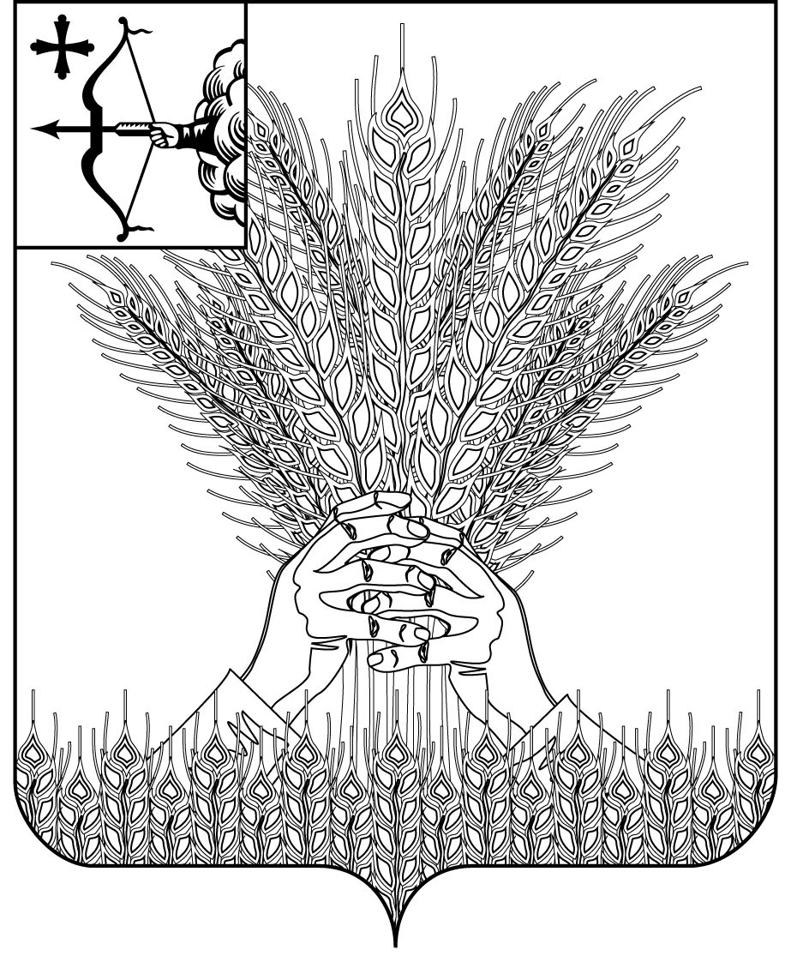

**РОССИЙСКАЯ ФЕДЕРАЦИЯ**

**ДУМА КИКНУРСКОГО МУНИЦИПАЛЬНОГО ОКРУГА**

**КИРОВСКОЙ ОБЛАСТИ**

**первого созыва**

**РЕШЕНИЕ**

28.04.2025 № 48-400

пгт Кикнур

**О награждении Благодарственным письмом Думы**

**Кикнурского муниципального округа Кировской области**

В соответствии с решением Думы Кикнурского муниципального округа от 25.02.2021 № 9-94 «Об утверждении Положения о Почётной грамоте и Благодарственном письме Думы Кикнурского муниципального округа», решением Совета Думы 28.04.2025 года, Дума Кикнурского муниципального округа РЕШИЛА:

1. Наградить Благодарственным письмом Думы Кикнурского муниципального округа за многолетний добросовестный труд, высокий уровень подготовки обучающихся в области музыкального искусства, показавших значительные результаты и в связи с юбилейной датой 60 лет– МАТОЧКИНУ Ольгу Алексеевну, преподавателя МБОУ ДО «Детская музыкальная школа».

2. Факт награждения Благодарственным письмом Думы Кикнурского муниципального округа Кировской области занести в трудовые книжки.

Председатель Думы Кикнурского

муниципального округа В.Н. Сычев

ПОДГОТОВЛЕНО

Ведущий специалист по работе

с представительным органом

отдела по организационно-правовым

и кадровым вопросам Г.С. Гарнышева

СОГЛАСОВАНО

Заведующий отделом по

организационно-правовым

и кадровым вопросам И. Н. Чернодарова



выписка

**РОССИЙСКАЯ ФЕДЕРАЦИЯ**

**ДУМА КИКНУРСКОГО МУНИЦИПАЛЬНОГО ОКРУГА**

**КИРОВСКОЙ ОБЛАСТИ**

**первого созыва**

**РЕШЕНИЕ**

___________ № _______

пгт Кикнур

**О награждении Благодарственным письмом Думы**

**Кикнурского муниципального округа Кировской области**

В соответствии с решением Думы Кикнурского муниципального округа «Об утверждении Положения о Почётной грамоте и Благодарственном письме Думы Кикнурского муниципального округа», утверждённым 25.02.2021 № 9-94, решением Совета Думы 27.03.2025 года, Дума Кикнурского муниципального округа РЕШИЛА:

1. Наградить Благодарственным письмом Думы Кикнурского муниципального округа за многолетний добросовестный труд, высокий уровень подготовки обучающихся в области музыкального искусства, показавших значительные результаты и в связи с юбилейной датой 60 лет– МАТОЧКИНУ Ольгу Алексеевну, преподавателя МБОУ ДО «Детская музыкальная школа».

2. Факт награждения Благодарственным письмом Думы Кикнурского муниципального округа Кировской области занести в трудовую книжку.

Председатель Думы Кикнурского

муниципального округа В.Н. Сычев